МУНИЦИПАЛЬНОЕ БЮДЖЕТНОЕ ОБРАЗОВАТЕЛЬНОЕ УЧРЕЖДЕНИЕ
ДЛЯ ДЕТЕЙ ДОШКОЛЬНОГО И МЛАДШЕГО ШКОЛЬНОГО ВОЗРАСТА
«НАЧАЛЬНАЯ ШКОЛА-ДЕТСКИЙ САД №6 КОМПЕНСИРУЮЩЕГО ВИДА»
141300, г. Сергиев Посад, ул. Воробьевская, д. 36, тел. 8(496)5405088, факс 8(496)5405088
Электронная почта: shkolasad_6@mail.ru.

МАСТЕР – КЛАСС
для педагогов
«Что такое невербальные средства общения»

Провела психолог
Е.В.Бухарова

г.Сергиев Посад

Цель:
- дестабилизация стереотипных представлений о себе, мотивах своего поведения;
- формирование чувствительности к невербальным средствам общения;
- формирование понятийных представлений о невербальных средствах общения.

Разминка

I этап.
Необходимо вспомнить правила работы в группе:
- Каждый участник должен говорить за себя;
- Доверительность и искренность в общении;
- Все что происходит во время занятий, не обсуждается за пределами группы;
- Нельзя принуждать человека выполнять упражнение или говорить то, что он не хочет;
- Необходимо говорить о тех проблемах, которые волнуют здесь и сейчас;
- Нельзя оценивать других;
- Обязательное участие в группе в течение всего времени.

Для создания непринужденной атмосферы и сплочения членов группы проводится игра:
1. «Вопрос-ответ» (с мячом)
- Какое у тебя настроение?
- Что ты ждешь от сегодняшнего дня?

II этап
Формирование чувствительности к невербальным средствам общения; выработка навыков прочтения состояния другого по невербальным проявлениям.
- Группа делится пополам.
Инструкция: «Вылепите в своей подгруппе одного из членов. Придайте скульптуре то выражение лица, ту позу, которые являются типичными для данного участника. По окончании работы каждая подгруппа представляет свою скульптуру. Задача другой подгруппы отгадать кого пытались изобразить».
- Пантомима.
Индивидуальный показ:
«Какой я есть?»
«Каким бы я хотел быть?»
Для пары:
«Внести в комнату ковер и повесить его на стену»
«Встреча на одной скамейке»
- Игра «Испорченный видеомагнитофон»
Все участники садятся в один круг, нужно передать состояние удивления. (Участники сидят с закрытыми глазами и открывают их тогда, когда до них дотронутся). Первый игрок отмечает кто из группы наиболее достоверно изобразил чувство и где произошел сбой.

ИНФОРМАЦИЯ
Впечатление, получаемое нами от другого человека, на 10% определяется вербальной коммуникацией, т.е. словами, которые он произносит. Гораздо большее значение имеет невербальная коммуникация. Элементами невербальной коммуникации являются:
- тембр голоса и интонация;
- ширина зрачков;
- пространство, разделяющее говорящих;
- частота дыхания;
- жесты, телодвижения;
- осанка;
- одежда;
- выражение лица;
- контакт глазами.
Невербальные коммуникации обозначаются термином «язык тела». Таким образом: поступки и слова могут лгать, но тело обманывает редко. После определенной тренировки можно научиться расшифровывать скрытые собственные социальные, эмоциональные установки, а также установки других людей. Например, ваш собеседник может говорить, что он предельно искренен с вами, но обратите внимание на скрещенные на груди руки, ноги, положенные одна на другую. Язык тела говорит о противоположном: ваш партнер насторожен, закрыт для контакта.

Наиболее важные элементы языка тела.
Мимика лица. Лицо – зеркало души человека. Мимика рта и бровей, направленность взгляда прекрасно передают эмоциональное состояние и такие чувства, как печаль, радость, злоба…
Посмотрите на лица и подумайте, какое из чувств каждое из них выражает:

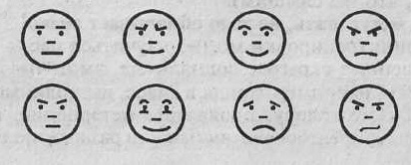

- нейтральное
- враждебное или саркастическое
- радостное
- очень злое
- немного злое
- притворно радостное
- очень грустное, расстроенное
- сомневающееся, скептическое

Величина зрачков. Принято считать, что между уровнем заинтересованности человека и величиной его зрачков существует прямая связь: Чем выше интерес, тем шире зрачок. Однако следует учитывать степень освещенности (чем ярче свет, тем уже зрачки) и глазные болезни (у близоруких зрачок постоянно больше)
Поза. Рассмотрим примеры однозначных сигналов (когда человек говорит то, что думает

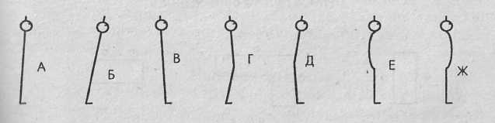

А – человек говорит то, что думает
Б – стремится добиться подчинения
В – оборонительная позиция
Г – смущение, неуверенность
Д – преувеличенная почтительность
Е – человек стесняется своего роста, старается быть незаметным
Ж – человек старается убедить других в своей важности

Межличностное пространство. Принято считать, что расстоянии
- до 0,5м находятся близкие люди
-от 0,5м до 1,2 м – расстояние для разговора друзей с соприкосновениями или без них
- от1,2м до 3,5м –зона деловых отношений
- от 3,5м и более – публичное расстояние, достаточное чтобы обменяться несколькими словами или воздержаться от общения

Способ расположения относительно собеседника

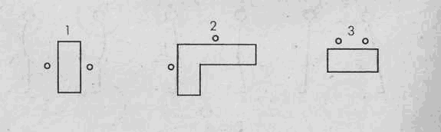

1.Для делового официального разговора
2.Самое необязывающее для партнеров расположение
3.Для близких и доверительных отношений
Не рекомендуется общаться с человеком, вставая ему за спину, это вызывает раздражение.

Позитивные жесты.
Раскрытые руки ладони вверх – дружелюбие, открытость.
Руки у щеки – раздумье, нерешительность.
Наклон головы набок – интерес.
Почесывание подбородка – принятие решений
Потрагивание, потирание носа – сомнение
Устойчивый визуальный контакт глаз – открытость

Негативные жесты.
Руки скрещены на груди – оборонительная реакция
Рука закрывает нижнюю часть лица,
большой палец подпирает подбородок – критическая оценка
Взгляд в сторону – подозрение и сомнение
Пальцы сплетены в замок – закрытость для общения
При рукопожатии ладонь находится
поверх ладони собеседника – превосходство,самодовольство

IV этап
Рефлексия.

